Эм-18 Астрономия 20.05.2020
Задание для обучающихся с применением дистанционных образовательных технологий и электронного обучения
Дата: 20.05.2020г.
Группа: Эм-18
Учебная дисциплина: Астрономия
Тема занятия: Строение Солнца, солнечной атмосферы
Содержание: Строение Солнца, солнечной атмосферы. Проявления солнечной активности: пятна, вспышки, протуберанцы. Периодичность солнечной активности. РОЛЬ МАГНИТНЫХ ПОЛЕЙ НА СОЛНЦЕ. Солнечно-земные связи
Задание 1. Используя предложенный материал, запишите основные характеристики Солнца в таблицу
Масса Солнца 1,989· 10³⁰ кг (в 333434 раз превышает массу Земли и в 750 раз - всех планетных тел Солнечной системы). Радиус Солнца 695990 км, в 109 раз больше земного. Средняя плотность солнечного вещества 1409 кг/м³, в 3,9 раза ниже плотности Земли. Ускорение силы тяжести на экваторе 279,98 м/с² (28 g). Экватор Солнца наклонен под углом 7,2 к плоскости эклиптики. Сидерический период вращения на экваторе равен 25,38 суток и увеличивается по направлению к полюсам (до 32 суток на широте 60).
Наше светило и мы вместе с ним вращается вокруг центра галактики Млечный Путь. Средняя скорость составляет 828000 км/час. Один оборот занимает около 230 миллионов лет. Млечный Путь является спиральной галактикой. Считается, что она состоит из центрального ядра, 4-х основных рукавов, имеющих несколько коротких сегментов.
Солнце обладает магнитным полем со сложной структурой средней напряженностью 1-2 Гс.
Возраст Солнца около 5 млрд. лет.
Видимая звездная величина (блеск) Солнца -26,6^{m}. Мощность общего излучения Солнца 374· 10²¹ кВт. Светимость Солнца 4· 10²⁰ Вт. Земля получает 1/2000000000 часть солнечной энергии: на площадку в 1 м², перпендикулярную солнечным лучам за пределами земной атмосферы приходится 1,36 кВт лучистой энергии.
Температура видимой поверхности (фотосферы) Солнца 5770 К.
Спектральный класс Солнца G2.
Химический состав Солнца: водород - 71 %, гелий - 26,5 %, остальные элементы 2,5 %. Солнце не содержит в своем составе неизвестных на Земле химических элементов.
Агрегатное состояние солнечного вещества – ионизированный атомарный газ (плазма). Вглубь Солнца, с увеличением температуры и давления, степень ионизации растет вплоть до полного разрушения атомов в ядре Солнца.
Источником энергии Солнца и звёзд является ядерная энергия, которая выделяется при синтезе ядер гелия из ядер водорода.
Это - так называемая термоядерная реакция.
Доказательством верности наших представлений о строении Солнца является результаты поиска и регистрации нейтрино, которые сопровождают термоядерные реакции в недрах Солнца и легко проникают от места реакции до самой Земли.
Основные характеристики Солнца
Основные характеристики Солнца | Значения
Возраст Солнца
Период вращения вокруг собственной оси
(сидерический период)
Масса
Радиус
Плотность
Ускорение свободного падения
Средняя скорость вращения вокруг центра галактики Млечный Путь
Температура видимой поверхности (фотосферы
Мощность общего излучения Солнца
Химический состав Солнца
Агрегатное состояние солнечного вещества
Источником энергии Солнца
Задание 2. Зарисуйте поверхность Солнца с указанием основных внешних слоёв (см. слайд "Внутреннее строение Солнца")
I -
II -
III -
IV – Атмосфера

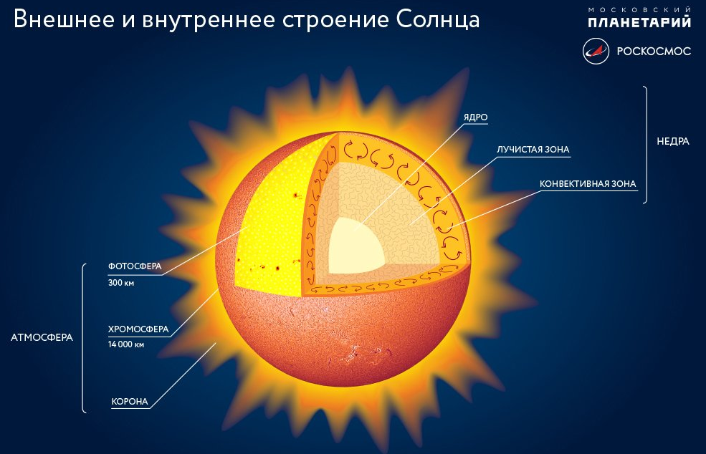
Внутреннее строение Солнца

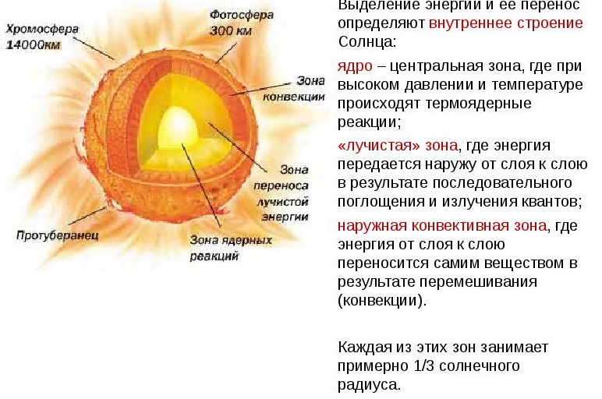
Задание 3. Перепишите таблицу «Характеристики основных слоёв Солнца»
Строение Солнца | Т, К | Структурные  элементы | Формы  солнечной  активности | Действие Солнца на Землю
 |  |  |  | Достигают Земли | вызывают
Ядро | 13∙10⁶
Зона лучистого равновесия
Конвективная зона |  | Конвективные элементы
Фотосфера | 6∙ 10³ | Гранулы |  | Видимое излучение | Изменения в климате
Хромосфера | 10⁵ | Спикулы | Флоккулы, хромосферные вспышки | Рентгеновское излучение, космические лучи | Ионизацию верхних слоев, магнитные бури
Корона | 2∙ 10⁶ | Корональные лучи, корональные конденсации | Протуберанцы | Корпускулярные потоки, солнечный ветер

Солнечная активность
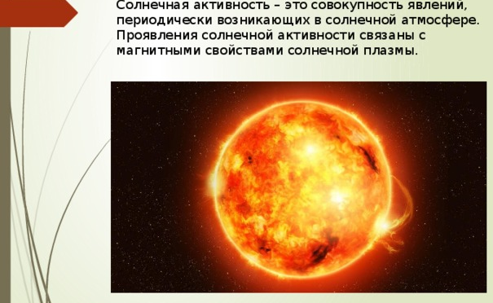
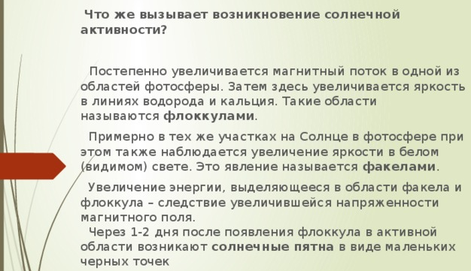
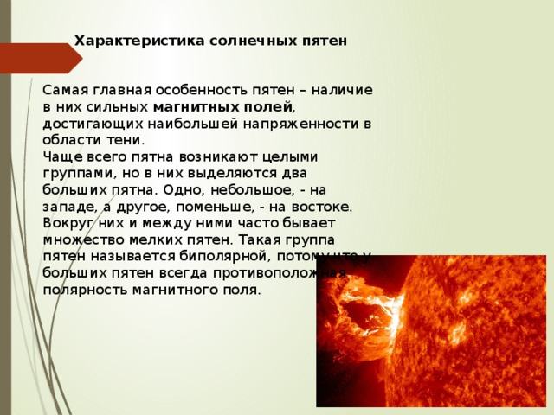
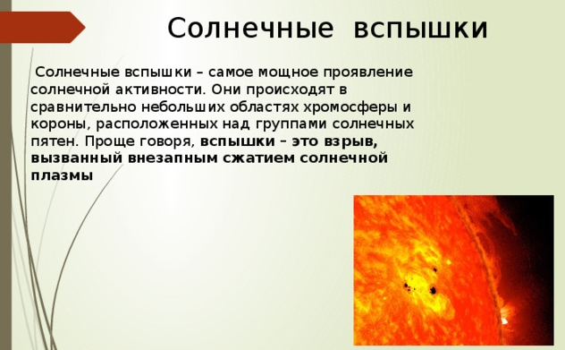
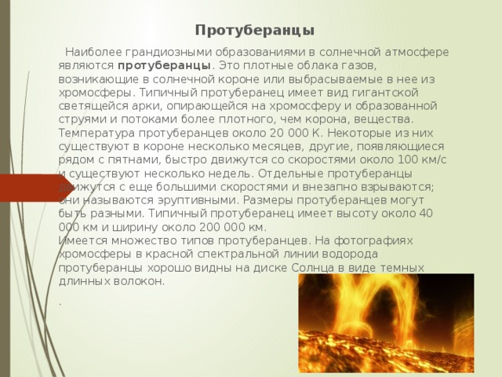
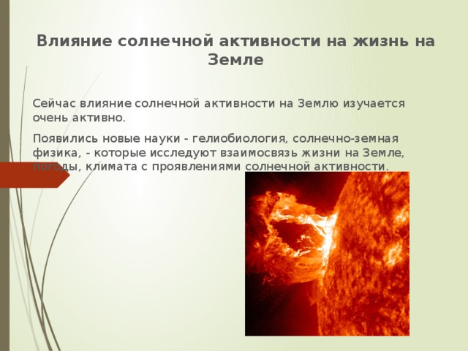
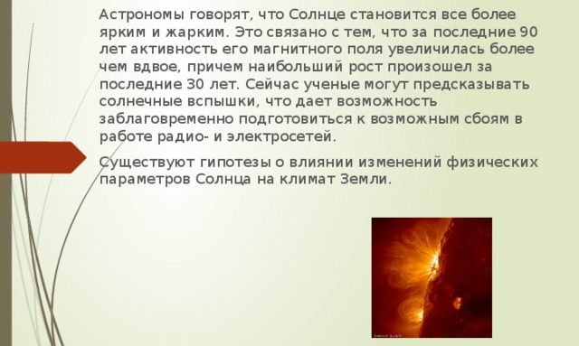
Солнечно-земные связи. Солнце оказывает огромное влияние на явления, происходящие на Земле. Коротковолновое его излучение определяет важнейшие физико-химические процессы в верхних слоях земной атмосферы. Видимые и ИК лучи являются основными поставщиками тепла для Земли. В различных странах мира, в том числе и в нашей стране, проводятся работы по более широкому использованию солнечной энергии для хозяйственных и промышленных целей. Солнце не только согревает и освещает Землю. Проявление солнечной активности сопутствует возникновению целого ряда геофизических явлений. Потоки заряженных частиц, ускоренные во вспышках, влияют на магнитное поле З. и вызывают магнитные бури, которые приводят к проникновению заряженных частиц в более низкие слои атмосферы, отчего и возникают полярные сияния. Коротковолновое излучение С. Усиливает ионизацию верхних слоев атмосферы, что сильно влияет на условия распространения радиоволн, иногда нарушается радиосвязь. Оказалось, то активные процессы на С., влияя на атмосферу и магнитное поле З., косвенным образом влияют и на сложные процессы органического мира – как животного, так и растительного. Эти воздействия и механизм в настоящее время исследуются учеными.

Задание 4. Определите наименьшую возможную температуру Солнца, воспользовавшись теорией.
Для определения эффективной температуры звёзд используется закон Стефана – Больцмана, согласно которому мощность излучения нагретого тела Р, прямо пропорциональна площади его поверхности и четвёртой степени температуры:
Р = σ∙S∙Т⁴,
где σ = 5,7∙10⁻⁸$\frac{Вт}{м^{2}{∙К}^{4}}$ ⁻ постоянная Стефана – Больцмана,
S – площадь поверхности, S = 4πR²
Радиус Солнца $R≈$ 700000 км,
Р = ….? Вт

Форма отчета:
Сделать фотоотчёт конспекта, заполненной таблицы или оформите Word документ
Срок выполнения задания 21.05.2020.

Получатель отчета: Черданцева Тамара Исаевна:
электронная почта: tich59@mail.ru;
WhatsApp: +79126641840
GoogleКласс
Выполненное задание оформите в текстовом редакторе и прикрепите в разделе "Моя работа" в Гугл классе. Не забывайте, после выполнения работы, нажать кнопку "Сдать"

